Input fájlok: user1.txt asztalok1.txt ettermek1.txt

Várt output: Magas elvárások hibaüzenet

Output: 

Input fájlok: user2.txt asztalok2.txt ettermek2.txt

Várt output: Kétszercsíp étterem, Nemtúlfinom étterem, Magyar étterem (Egyélitt falatozóban nincs asztal)

Output: 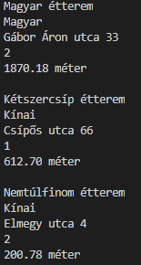

__________________________________________________________________________________

Input fájlok: user3.txt asztalok3.txt ettermek3.txt

Várt output: Kétszercsíp étterem, Nemtúlfinom étterem(magyar étterem túl drága)

Output: 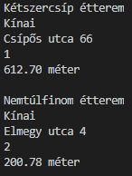

__________________________________________________________________________________

Input fájlok: user4.txt asztalok4.txt ettermek4.txt

Várt output: Kétszercsíp étterem(nemúlfinom étterem túl roszz minőségű)

Output: 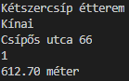

__________________________________________________________________________________

Input fájlok: user5.txt asztalok4.txt ettermek4.txt

Várt output: Nincs elég jó étterem(egyik kínai sem elég jó minőségű már)

Output: 

__________________________________________________________________________________

Input fájlok: user6.txt asztalok6.txt ettermek6.txt

Várt output: Magyar étterem, Laposföld étterem, Egyélitt falatozó(felszabadult egy 21 fős asztal az egyélitt-ben)

Output: 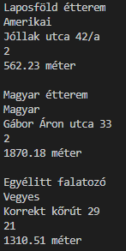

__________________________________________________________________________________

Input fájlok: user7.txt asztalok7.txt ettermek7.txt

Várt output: Egyélitt falatozó, Laposföld étterem (az összes 6 vagy annál több fős asztal foglalt lett)

Output: 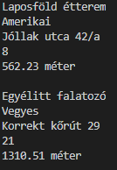

__________________________________________________________________________________

Input fájlok: user7.txt asztalok8.txt ettermek7.txt

Várt output: : Egyélitt falatozó, Laposföld étterem (lett egy 6 fős aztal)

Output: 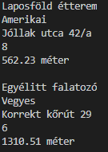

__________________________________________________________________________________

Input fájlok: user8.txt asztalok8.txt ettermek7.txt

Várt output: teraszos éttermek a jó konyhával(jelen esetben az összes teraszos)(das étteremnél nincs egy asztalos)

Output: 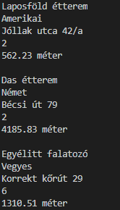

__________________________________________________________________________________

Input fájlok: user8.txt asztalok8.txt ettermek8.txt

Várt output: teraszos éttermek a jó konyhával(jelen esetben az összes teraszos)(das étteremnél nincs felújítják a teraszt)

Output: 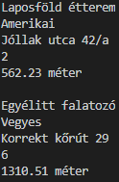

Input fájlok: user9.txt asztalok8.txt ettermek8.txt

Várt output: Laposföld étterem(a user elfáradt és nem akar olyan sokat sétálni)

Output: 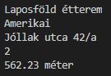

Input fájlok: user10.txt asztalok9.txt ettermek9.txt

Várt output: Egy étterem csak a listában, az jó.

Output: 

